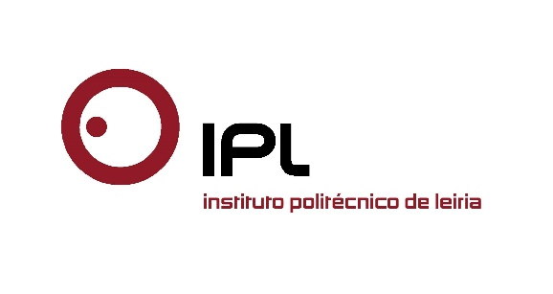

Município salienta qualidade da formação, ligação à comunidade e parcerias
Câmara Municipal da Batalha atribui Medalha de Mérito Municipal Grau Ouro ao Politécnico de Leiria
A Câmara Municipal da Batalha e a Assembleia Municipal desta vila atribuíram ao Politécnico de Leiria (IPLeiria) a Medalha de Mérito Municipal Grau Ouro, salientando a qualidade da formação ministrada, as parcerias com a comunidade e com fins sociais e de integração e a inovação dos seus projetos. A Medalha de Mérito Municipal foi entregue a Nuno Mangas, presidente do IPLeiria, durante as comemorações do Dia do Município que se realizaram a 14 de agosto.
Nuno Mangas revelou o «orgulho da Instituição nas parcerias que desenvolve com os municípios da região, e, acima de tudo, com os resultados que esse trabalho de colaboração, realizado principalmente por investigadores, docentes e estudantes do IPLeiria, têm no desenvolvimento e afirmação da região como um todo, a nível social, económico, cultural, etc.». «A Câmara Municipal da Batalha tem demonstrado uma grande abertura para as parcerias com a nossa comunidade académica, e é nessa base de confiança que podemos também nós crescer e formar estudantes e cidadãos qualificados, ativos e responsáveis».
Na deliberação de 14 de agosto de 2016, a Câmara Municipal considera que, «do excelente trabalho desenvolvido e da qualidade da sua formação, tem resultado uma taxa de empregabilidade acima dos 80%». O Município releva ainda a crescente afirmação da ligação do IPLeiria ao exterior, «através da celebração de protocolos de cooperação e da promoção de projetos de investigação, desenvolvimento e inovação», com especial incidência «no desenvolvimento económico-social e cultural da Região de Leiria e Oeste».
Outro aspeto homenageado pela Câmara Municipal com esta Medalha de Mérito é a «criação de parcerias no apoio a projetos que, em termos sociais, facilitam e apoiam a integração dos jovens», nomeadamente a Erasmus Student Network (ESN Leiria), o Projeto SPEAK (programa linguístico e cultural), e com a parceria com a Associação Fazer Avançar, promovendo a intervenção jovem para fazer a diferença na sociedade.
O município batalhense refere ainda as parcerias e colaboração do Politécnico de Leiria com a Câmara Municipal da Batalha, exemplificando com o mais recente projeto, o Plano de Ação de Regeneração Urbana da batalha (PARU).

Leiria, 22 de agosto de 2016
Para mais informações contactar:
Midlandcom – Consultores em Comunicação
Ana Frazão Rodrigues * 939 234 508 * 244 859 130 * afr@midlandcom.pt
Maria Joana Reis * 939 234 512 * 244 859 130 * mjr@midlandcom.pt

